琴 钢 丝
Piano(Music) Wire

●琴钢丝是指高级弹簧用钢丝
在日本、中国、韩国以及其他东南亚地区把高级弹簧用钢丝称为琴钢丝
在欧洲、美国把高级钢丝叫做乐器弹簧钢丝或乐器钢丝

产品特性：
○ 品质特性
● 材料内部组织结构的均匀和稳定性，大大减少质量偏差和提高了疲劳寿命
● 均匀的线材直线性大幅度提高弹簧的卷曲效率
● 优良的表面即能保证产品的质量又能实现环境的清洁
○ 拉丝特性
● 保有100%下取式拉丝机，提高了线材的平整度与稳定性，确保弹簧的品质。
● 提高线材抗疲劳性能大大增加。
● 包装方式的多样性也能满足不同客户或设备的要求。
○ 防锈油特性
● 防锈性。
● 润滑性。
● 脱油性
● 脱脂性
● 高燃点性

- 琴（碳）钢丝生产流程
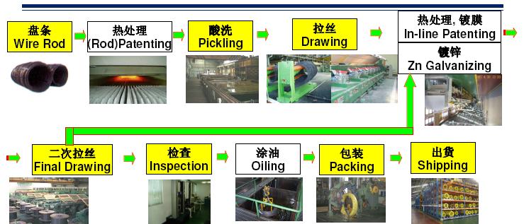

- 化学成份 (单位：wt %)
标准  化学元素 | ASTM A228 | JIS G 3522  SWP-A/B | DIN 17223 Pt1 |  | BS 5216  Type M | EN 10270-1  Type DM/DH | KS D 3556  PW-1/2
标准  化学元素 | ASTM A228 | JIS G 3522  SWP-A/B | 0.7-6.0mm | 6.0-13mm | BS 5216  Type M | EN 10270-1  Type DM/DH | KS D 3556  PW-1/2
Carbon(C) | 0.70-1.00 | 0.60-0.95 | 0.70-1.00 | 0.50-1.00 | 0.70-1.00 | 0.45-1.00 | 0.60-0.95
Manganese(Mn) | 0.20-0.60 | 0.30-0.90 | 0.30-1.50 | 0.30-1.50 | 0.25-0.75 | 0.50-1.20 | 0.30-0.90
Phosphorus(P) | ≤0.025 | ≤0.025 | ≤0.030 | ≤0.030 | ≤0.030 | ≤0.020 | ≤0.025
Sulfur(S) | ≤0.025 | ≤0.025 | ≤0.030 | ≤0.030 | ≤0.030 | ≤0.025 | ≤0.025
Silicon(Si) | 0.10-0.30 | 0.12-0.32 | ≤0.35 | ≤0.35 | ≤0.35 | 0.10-0.30 | 0.12-0.30
Copper(Cu) | - | ≤0.20 | ≤0.20 | ≤0.20 | - | ≤0.12 | ≤0.20

- 扭转
 | 线径  Dia.(mm) | 标准  Standard（次）
扭转次数 | 0.70-2.00 | ≥25
扭转次数 | 2.01-3.50 | ≥20
扭转次数 | 3.51-6.00 | ≥15
试验形态 | 垂直纵轴试样
检查标准 | 没有严重的裂缝，表面缺陷和部分扭转
﹡适用于SWP-A以及SWP-B

- 线径公差与椭圆度
线径  Dia.(mm) | 公差  Dia.Tolerance(mm | 椭圆度  Oval Tolerance
0.20 | ±0.004 | ≤0.004
0.20-0.50 | ±0.008 | ≤0.008
0.51-1.00 | ±0.010 | ≤0.010
1.01-2.00 | ±0.015 | ≤0.015
2.01-3.20 | ±0.020 | ≤0.020
3.21-5.50 | ±0.030 | ≤0.030
5.51-8.50 | ±0.040 | ≤0.040
8.51-10.0 | ±0.050 | ≤0.050

- 琴钢线机械性能 (JIS G 3522)
线径  Dia.(mm) | 抗拉强度（N/m㎡） Tensile strength
线径  Dia.(mm) | SWP-A | SWP-B
0.20 | 2600-2840 | 2840-3140
0.23 | 2550-2790 | 2790-3040
0.26 | 2500-2750 | 2750-2990
0.29 | 2450-2700 | 2700-2940
0.32 | 2400-2650 | 2650-2890
0.35 | 2400-2650 | 2650-2890
0.40 | 2350-2600 | 2600-2840
0.45 | 2300-2550 | 2550-2790
0.50 | 2300-2550 | 2550-2790
0.55 | 2260-2500 | 2500-2750
0.60 | 2210-2450 | 2450-2700
0.65 | 2210-2450 | 2450-2700
0.70 | 2160-2400 | 2400-2650
0.80 | 2110-2350 | 2350-2600
0.90 | 2110-2350 | 2300-2500
1.00 | 2060-2260 | 2260-2450
1.20 | 2010-2300 | 2210-2400
1.40 | 1960-2160 | 2160-2350
1.60 | 1910-2110 | 2110-2300
1.80 | 1860-2060 | 2060-2260
2.00 | 1810-2010 | 2010-2210
2.30 | 1770-1960 | 1960-2160
2.60 | 1770-1960 | 1960-2160
2.90 | 1720-1910 | 1910-2110
3.20 | 1670-1860 | 1860-2060
3.50 | 1670-1810 | 1810-1960
4.00 | 1670-1810 | 1810-1960
4.50 | 1620-1770 | 1770-1910
5.00 | 1620-1770 | 1770-1910
5.50 | 1570-1710 | 1710-1860
6.00 | 1520-1670 | 1670-1810
6.50 | 1520-1670 | 1670-1810
7.00 | 1470-1620 | 1620-1770
8.00 | 1470-1620 | -
9.00 | 1420-1570 | -
10.00 | 1420-1570 | -
处于中间尺寸的钢丝参考其相邻较大规格尺寸的T/S值

